记王忠肃公翱事

[教学目标]
(一)学习王翱严格刚正、不徇私情、廉洁自守、对朋友忠实的美德，从而完善自己的人格，敢于和社会上的不正之风作斗争。
(二)学习选取生活小事和白描写法来表现人物性格的写法。
(三)能借助工具书掌握课文中的多义词(某、固、而、然、守、别、劳、白等)，辨识课文中的通假字，正确翻译课文的语句。

[难点、重点分析]
1．基础知识。
(1)通假字。
①公受珠，内所著披袄中，纫之。(内—纳)
②而翁长铨(而—尔)
③乃伪为屋券，列贾五百金(贾—价)
④封识宛然(识—志)
(2)一词多义。
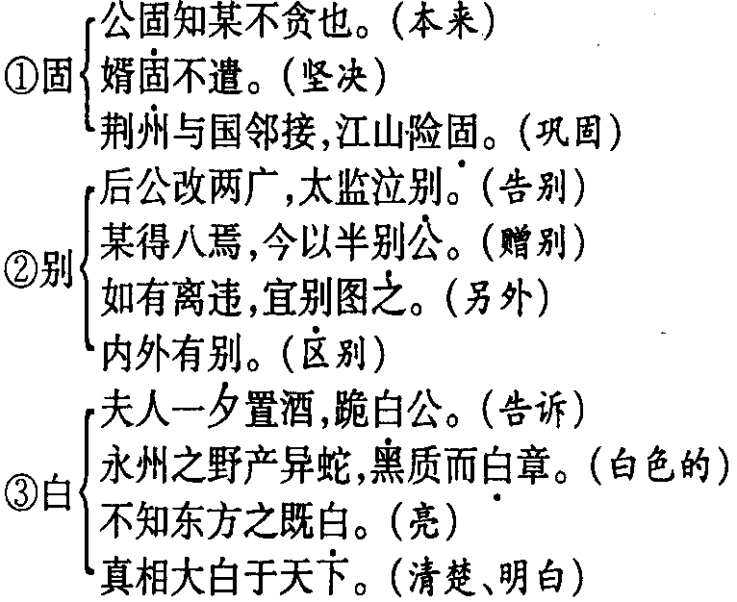
2．掌握几个重点字词。
①畿(jī)：京城四郊之地。畿辅：京城周围附近的地区。
②长(zhǎng)铨(quán)：长，担任长官；铨，铨选，选拔。史部担任任免、考核、拔官吏。长铨，即担任吏部的长官。
③苦贫：苦，意动用法，即以贫为苦。
3．掌握“得无……乎”这一固定结构。
“得无……乎”在文言文中是常见的一种固定结构，表示对某种情况的推测，意思是“恐怕……吧?”“莫非……吧?”
4．“某”在文言中是虚指代词，可代人、时间、事物、处所等；也可用作人称代词，代替称名。
指出下列“某”各指代谁、什么。
分析：
①公一女，嫁为畿辅某官某妻。(第一个“某”代王翱女婿的官名；第二个“某”代其女婿的名)
②公为都御史，与太监某守辽东。(代太监姓名)
③某得八马。(代“我”，太监自称)
④某启，昨日蒙教。(代王安石的名字)
⑤至和元年七月某日，临川王某记。(第一个“某”代写《游褒禅山记》的日期；第二个“某”代王安石的名字)
5．课文第1段写的是什么事?是怎样突出表现王翱的高贵品质的?
分析：第1段写王翱断然拒绝夫人的请求，不调女婿任京职的轶事。文章把王翱置于与亲人之间尖锐的矛盾冲突中，他的另一方是老妻、爱女及女婿。女婿为了调任京职，不让妻子回娘家，这是矛盾的开端；“女寄言于母”，这是矛盾的发展；夫人“一夕置酒，跪白公”，这是矛盾的高潮，足见平日家风之严，而此时此刻妻子心意又多么殷切。王翱怒不可遏，“取案上器击伤夫人”，并离家“宿于朝房”，“婿竟不调”，这是故事的结局。原则与私情，原则至上，一件对王翱本来易如反掌的事就是坚决不办，突出地表现了王翱严格刚正、不徇私情的美德。
6．本文是怎样运用白描手法来写人记事的?
分析：所谓白描，原指国画的一种技法，即单用墨线勾勒物象，不着彩色，后来人们用“白描”借指文章的一种描写手法，即用极俭省的语言记叙人物的动作、神态、对话，写出人物的特征，反映作者的感情，不用或少用浓彩重墨去雕饰、烘托、渲染、夸张。
本文第1段开始，先简单交待几个人的关系，点出夫人爱女，而女儿不在身边。从“公一女”到“甚爱女”，几乎没有一个字是可以删掉的。接着写女婿利用岳母疼爱女儿的心情，阻止女儿回娘家并发牢骚，要挟岳母向岳父说情，把他们调进京城。文章语言简洁，只在必要处稍加点染，就使人物形象生动。例如“每迎女”的“每”字，“因不遣”的“因”字，“恚而语女”的“恚”字，极俭省而又形象地写出女婿向岳家要挟的心理和形态。这几句话也反映了女婿不敢直接向岳父请求，也不敢叫他妻子向岳父请求，不得不变着法子，要挟岳母，可见王翱的刚正无私是有名的。但他岳母怎样向王翱请求呢?“一夕置酒，跪白公”，可见她是战战兢兢，不敢说，又不能不说，想尽办法，又是置酒，又是下跪。“置酒”，“跪白”，极简省而又生动地写出王夫人当时的心理状态。这也从另一个侧面反映了王翱的刚正无私。至于请求的内容，读者已经明白，就不写了，只一个“白”字。
果然，“公大怒，取案上器”，也可能就是夫人置酒的器具，“击伤夫人，出，驾而宿于朝房，旬乃还第。”寥寥几笔，使人如闻其声，如见其人。一个刚正无私的官员的形象，凸现在读者面前。最后以“婿竟不调”结束这事，一个“竟”字，包含了多少对王翱的赞扬和对封建社会以权谋私风气的针砭!
第一件事，从开端、发展到高潮、结束，共写了不到一百个字。
生动、形象，但又简炼、朴素、自然，这就是白描手法的特点，也是课文的特点。
[教学过程设计]
(一)指导学生自读课文，扫除文字障碍(见“难点、重点分析”第1、2、3、4题)。
(二)在自读基础上，讨论以下几个问题。
1．第1段写了一件什么事，中心是什么?
提示：写了家庭之内的一件事：王翱的妻子、女儿、女婿都要王翱利用手里的职权把女婿调进京里去，王翱坚决不同意。
王翱既“长铨”，要调个人当然易“如振落叶”，但他却“固吝”。一个“固”字，写出他在此之前的始终坚持，同“固不遣”正好相对照。然后又用“怒”、“击”乃至“宿”于朝房十天，“竟不调”，写他对这种做法的反感之深，写他态度之坚决。这里写了他“刚正”的一面。
2．第2段写了一件什么事，中心是什么?
提示：写了家庭之外王翱不贪非分之财的一件事。可分两层：从开头到“纫之”，再从“后还朝”到结束。
第一层：太监某“赠大珠四枚”而“公固辞”(又是一个“固”字)时，竟至“泣”下。为什么?王翱本人素来守法不肯受贿，也讨厌别人的受贿不守法；由于“某不贪”
“某亦守法”(一个“亦”字很说明问题)，王才与之“甚相得”；正因为两人由“不贪”、“守法”而“相得”，太监某当然颇知王翱平日为人，所以见王翱连挚友的赠礼也不肯收受时不禁为他守法之严所感动而“泣”。“太监泣别”与“太监泣日”两个“泣”字略有不同，前者是朋友分别时不舍的心情，后者则是因感动而泣。“是非贿得之”一句，既声明了大珠的来历，也点出了王翱当时思想的症结。
第二层：交待了对这四颗大珠的处置。王翱设法把大珠还给了太监的后代，竟“封识宛然”，可以说，这是上文“公固辞”的另一种形式。
由此突出了他“廉洁”的一面。
3．这两件事总起来表现王翱怎样的品格?
提示：文章写了王翱两件轶事，一写他在家庭之内的，一写他家庭之外的，一写他的刚正，一写他的廉洁，这就从不同的方面集中表现了他的无私这一可贵精神。
(三)综合能力训练。

1．整理本文中出现的人称代词，填入下表。
提示：
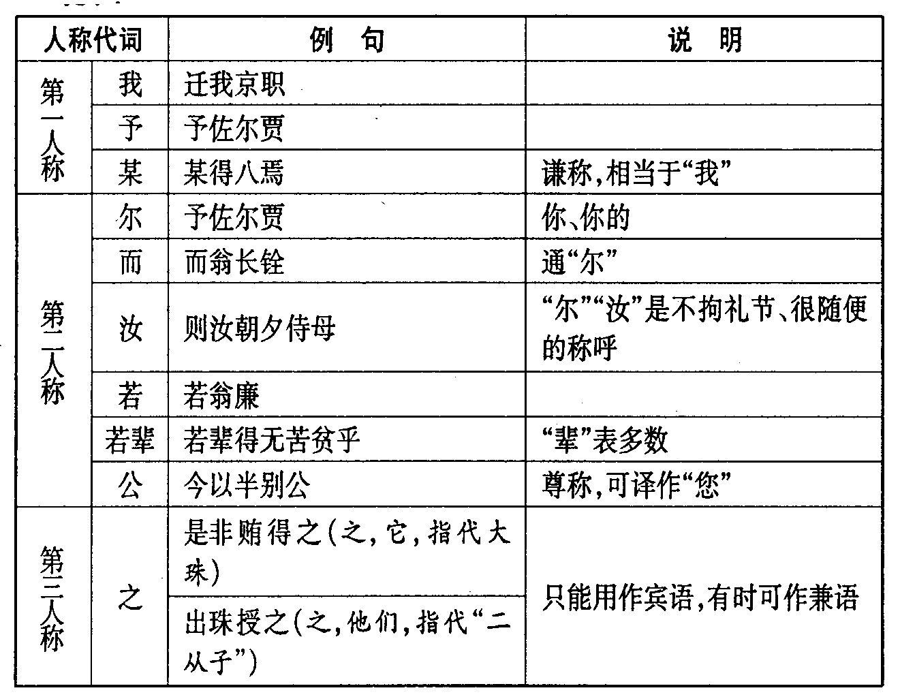
2．“然”在文言中有多种用法。一作连词，表转折，相当于现代汉语的“可是”、“然而”；一作应对语，表赞同，有“是的”“对的”的意思；一作构词的辅助成分，略与“……的样子”“……地”相当。能否从读过的课文中各找一个例子。此外，“然”还可用作代词，表“这样”，我们常见的“知其然，不知其所以然”一句中的两个“然”字就是这种用法；有时还可用作动词，例如“沛公然其计，从之”。
提示：①然豫州新败之后……(连词，然而)
②皆日：“然。”(应答，是的)
③封识宛然，(词尾，……的样子)
3．本文在写法上有什么值得借鉴的?
提示：《论语·卫灵公》里有“辞达而已矣”的话，苏伯衡《空同子瞽说》第十五篇里也说“状情写物在辞达”，又说“辞过则二三言而非不足”。
本文选了两个单纯而集中的事件，没有曲折的情节，也没有纷繁的头绪，范围小，历时短，又似乎平凡不引人注目。它开头单刀直入，收尾干净利落，篇幅短小精悍，蕴含丰富的内容，赞颂了刚明廉洁的品格，表现了正直无私的精神，可以说做到了“以小见大”。而文字生动流利，话不多，只寥寥几笔就刻画了人物鲜明的性格。其次是剪裁精当、互文见义。这些都是值得我们很好借鉴的。
(1)王翱简介。
王翱(1384—1467)字九皋，盐山(现在河北省盐山县)人，永乐十三年中进士，曾任御史、都御史、提督辽东军务、两广总督、吏部尚书等重要职务，一生历仕明代成祖到宪宗六代皇帝。他为官刚正清廉、克己奉公，非常有名，还做过一些对国家人民有益的事，正统四年(1439年)冬，四川松潘都指挥赵谅等诱捕少数民族头领商巴，抢掠财物，反诬商巴图谋叛乱。商巴的弟弟一怒之下，聚众反抗。朝廷命令王翱和都督李安带二万兵去镇压。但王翱了解事件真相后，放出商巴，恢复他的地位，招抚商巴的弟弟，安抚他的部下，又诛杀赵谅，发配他的同谋者，这起民族纠纷很快地合理解决，避免了一场大规模流血。正统七年(1442年)冬，王翱提督辽东防务。当时边防废弛，异族入侵，人民苦难。王翱到任后，召见辽东诸将领，痛斥他们失职，命左右推出斩首，将领们惶恐叩头，愿拼死效力。王翱就叫他们戴罪立功。王翱又抓紧训练官兵，并组织犯人以屯垦来赎罪。不久兵精粮足，边防巩固，军民大悦。不过，王翱毕竟是一个封建官吏，他忠于皇帝，为巩固皇帝的封建统治而工作，也镇压过农民起义，做过一些坏事，这是他的阶级局限性。
(2)原文删节部分。
本篇原文名《记王忠肃公翱三事》，课文只节选了两件事，删掉的一件事录下供参考。公为吏部尚书，忠清(忠诚清廉)为英皇(明英宗朱祁镇)所任信。仲孙(第二个孙子)以荫入监(凭着上代功勋而取得监生资格)，将应秋试，(仲孙)以有司(秋试主管官)，印卷白公(告诉王翱)，公曰：“汝才可登笫(考上)，吾岂忍蔽之(埋没你)哉?如汝误中选(因事前拿到考题而错误地考中)，则妨一寒士(贫寒的考生)，且汝有阶得仕(指以监生资格做官)，何必强所不能，以希冀非心邪?”列(通“裂”)卷火之。
(3)译文。
忠肃公的一个女儿，嫁给京城附近某某官某某做妻子。忠肃公的夫人非常疼爱女儿，每逢接女儿(回娘家)，女婿(都)坚决不让(她)走，(并且)怨怒地对忠肃公的女儿说：“你父亲执掌铨选官吏的工作，(如果)调我担任京城的官职，那么你就可以早晚侍候你的母亲了，况且调动我的官职，就像摇动树让枯树叶落下来一样容易，可是(你父亲却)坚决不肯出力，为什么(呢)?”女儿托人带话给母亲。一天晚上，夫人摆上酒和菜，跪着(把女儿托人带的话)告诉了忠肃公，忠肃公(听了)非常愤怒，拿起桌上的器物打伤了夫人，出门，坐车住到朝房里(去了)，十天(以后)才回到(自己的)府第。他的女婿到底没有调到京城来。忠肃公做都御史(的时候)，跟太监某某(一起)镇守辽东。某某(太监)也(很)守法，同忠肃公相处得很好。后来忠肃公改调两广(任职)，(这个)太监挥泪送别，赠给(忠肃公)大珠四粒，(忠肃公)坚决推辞。太监抽泣着说：“这不是受贿赂得来的东西，当初先皇赏赐僧保所买来的西洋珠给左右近臣，我得到了八粒。现在拿一半给您送别，您本来(应该)知道我不会贪污啊。”忠肃公接受了珍珠，放入自己穿的披袄(的夹缝)中，把它缝好。后来回到朝廷，寻找太监的后代，找到了太监的两个侄子。忠肃公询问他们说：“你们的老人(很)廉洁，你们恐怕苦于穷困吧!”(二人)都说：“是的。”忠肃公说：“如果你们要有所经营，我帮助你们钱。”太监的两个侄子心里盘算，忠肃公无法办到，只不过表示表示老朋友的情意罢了，(所以)都假装答应说“是”。忠肃公一再催促他们，一定(要)按照说定的话办。两个人于是就假造了一张买房子的契约，开列价钱五百两银子，告诉了忠肃公。忠肃公拆开披袄，取出珍珠交给他们，原来封好的记号仍然是当时那样。

(4)文化常识语词解释。
①嫁为畿辅某官某妻：畿辅，旧指首都周围一带，也称“京畿”。明成祖定都北京后，改称京师，辖境有现在的京津和河北省大部分；因为各州县直属京师，所以也称“直隶”。 ②而翁长铨：铨，铨选。王翱任吏部长官，吏部的任务是按照规定任免、考核、选拔官吏。从隋唐开始，中央行政机构分吏、户、礼、兵、刑、工六部，明太祖时废宰相，六部直接对皇帝负责，权力很大。
③公为都御史：都御史，都察院的长官。都察院，官署名。汉以后历代都有御史台，明初改设都察院，长官为左右都御史，下设副都御史，佥都御史。又分十三道，设置监察御史，巡按州县，考察官吏。
④与太监某守辽东：明成祖开始委任宦官“出使、出征、监军、分镇、刺臣民隐事”，英宗时各省各镇遍设“镇守太监”。
⑤后还朝，求太监后，得二从子：还朝，指入京任吏部尚书。“太监后”的“后”是后嗣，宦官多以侄辈为嗣。从，指堂房亲属，如堂兄弟称从兄弟，次于直系亲属。
(5)辩义。
①语、白
“恚而语女日”、“跪白公”两句中的“语”和“白”都是“告诉”的意思。语，相互告诉；白，是下对上讲话，陈述事情。文章写王翱女婿对妻子讲话用“语”，而王翱妻对王翱讲话则用“白”，可见封建社会男尊女卑。
②而、尔
“而翁长铨”、“予佐尔贾”两句中的“而”和“尔”都是第二人称代词，但用法不同。“而”在句中一般作定语，“尔”在句中一般作主语或宾语，两句中的“而”“尔”不可对换。
(6)重点内容图解。
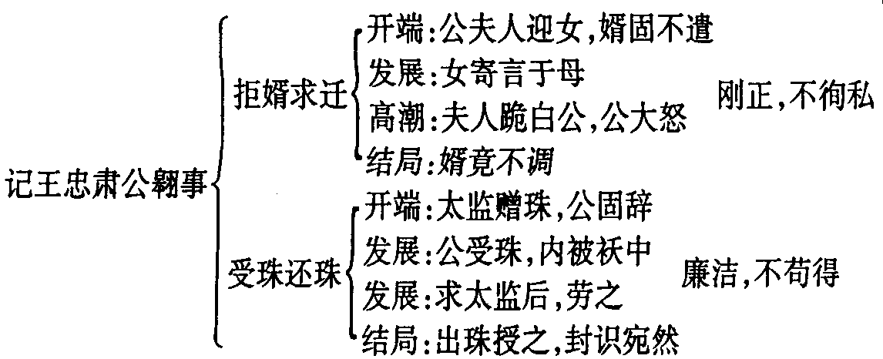
教学后记

